Artículo 27. El órgano de control de la gestión pública y la Contaduría Mayor de Hacienda de la Asamblea, deberán proporcionar, a solicitud de parte, los resultados de las auditorias concluidas al ejercicio presupuestal que de cada sujeto obligado realicen (…).
Por su parte, los Entes Obligados de la Administración centralizada, paraestatales, desconcentrados, descentralizados, empresas de participación estatal mayoritaria, fondos, fideicomisos y órganos político administrativos deberán incluir la siguiente leyenda:
A la Contraloría General corresponde el despacho de las materias relativas al control y evaluación de la gestión pública de las dependencias, órganos desconcentrados y entidades que integran la Administración Pública del Distrito Federal, así como el desarrollo, modernización, innovación y simplificación administrativos, y la atención ciudadana, de conformidad con el artículo 34 de la Ley Orgánica de la Administración Pública del Distrito Federal.
La Contraloría General del DF publica en su portal de Internet la información relativa a las vistas dadas por el Instituto de Acceso a la Información Pública y Protección de Datos Personales del Distrito Federal derivadas del incumplimiento de las obligaciones en materia de transparencia de este Ente Obligado.
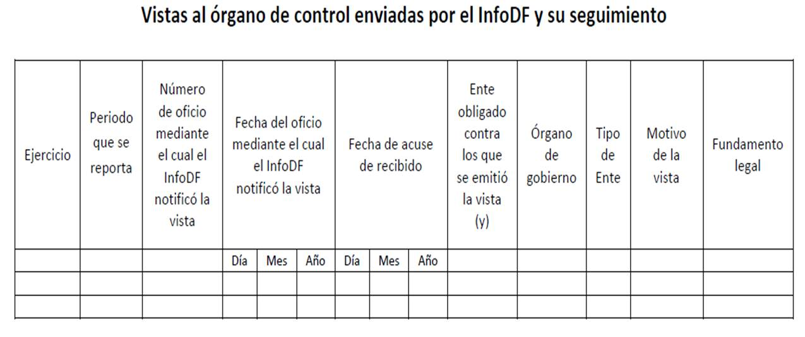
Y agregarán un hipervínculo desde su portal de transparencia a dicha información.

Esta información y su seguimiento la detenta la Contraloría General del Gobierno del Distrito Federal y esta disponible en la siguiente dirección electrónica
http://www.transparencia.df.gob.mx/wb/vut/articulo_27_cg
Fecha de actualización: 30/Septiembre/2013
Fecha de validación: 15/Octubre/2013
Área(s) o unidad(es) administrativa(s) responsable(s) de la información: Oficina de Información Pública

